Hello kids,
Kochane dzieci,
To już kolejny tydzień, kiedy spotykamy się drogą on-line.
Pamiętajcie, że jeszcze cały czas czekam na Wasze wykonania angielskich piosenek. Informacje o konkursie znajdziecie we wcześniejszych lekcjach. Dla KAŻDEGO przewidziana nagroda. Jeśli chcielibyście podzielić się ze mną innymi umiejętnościami ( rysunkiem, tańcem etc.) będę bardzo wdzięczna za każdy przejaw pamięci. Bardzo tęsknię za Waszymi roześmianymi buziami, dowcipami, wygłupami i wspólnymi językowymi działaniami.
Poniżej mój adres mailowy ( nic się nie zmienił)
jasinskaanna05@gmail.com
*W ubiegłym tygodniu, mówiliśmy o tym co możemy robić w czasie deszczu pozostając w domu. Chociaż pogoda płata nam figla, raz świeci słońce, raz pada deszcz to i tak zapraszam na odrobinę zabawy w czasie deszczu. Nie zapomnijcie o właściwym i odpowiednim do pogody - ubraniu.
O Wielkiej Brytanii mówiłam przy okazji urodzin królowej Elżbiety. To kraj, który słynie z deszczowej pogody.
Posłuchajcie, powtarzajcie i ćwiczcie piękną wymowę.
https://youtu.be/L-Pj_PhvxSA

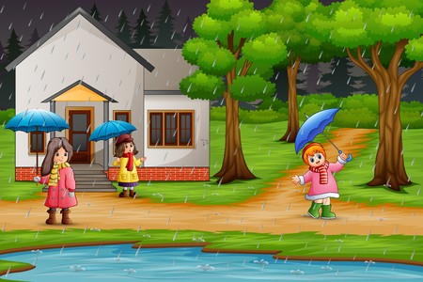

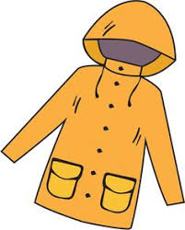
an orange raincoat a yellow hat

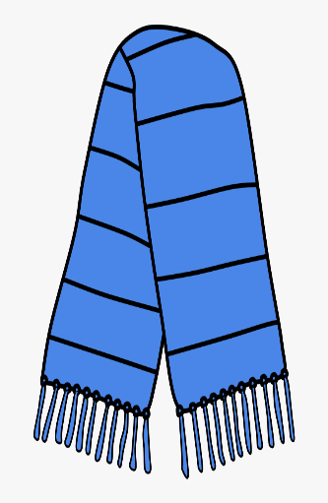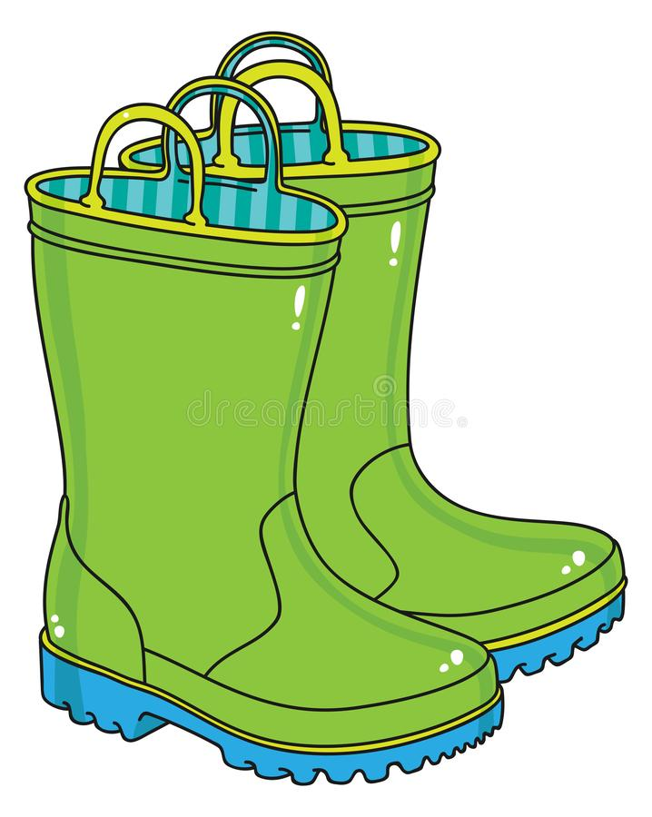
a blue scarf green wellingtons

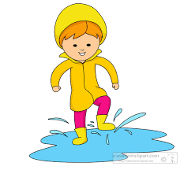
a red umbrella jump in the puddle

a rainbow

*Zapraszam do zaśpiewania piosenki dobrej na deszczowe dni.
Poniżej zamieściłam tekst piosenki z tłumaczeniem.

Ta piosenka może być ilustrowania gestem, z dziećmi starszymi śpiewaliśmy ją w ubiegłym roku. Na słowa:
Rainy - dzieci ruszają paluszkami
Umbrella – udają, że trzymają parasol
Open your umbrella – udają, że otwierają parasol
Splash – skaczą „po kałużach”
Close your umbrella – udają, że otwierają parasol
Let’s go home - maszerują

https://youtu.be/ivGxzNnDOdM

„Umbrella” „Parasolka”
It is rainy, it is rainy Pada deszcz, Pada deszcz
Where is your umbrella? Gdzie jest Twoja parasolka?
Here it is, Here it is, Oto ona,
Open your umbrella Otwórz parasolkę
Splash, splash, splash Chlup, chlup, chlup
Is it rainy? Is it rainy? Czy wciąż pada?
No, it isn’t. Nie, nie pada.
Close your umbrella Zamknij swoją parasolkę.
And let’s go home, let’s go home. Wracajmy do domu.

*Poniżej przedstawiam krótką opowieść o deszczowym dniu.
Story: „A rainy day”.”Deszczowy dzień”.
https://www.youtube.com/watch?v=cb59LqLq-3A

*Jeszcze jedna deszczowa piosenka, przy której możecie potańczyć, tekst jest trudniejszy, ale refren śmiało możecie powtórzyć. Dobrej zabawy!!!

"Umbrella" by The Laurie Berkner Band from Superhero Album.
https://www.youtube.com/watch?v=dKtnSmDADuA

*Dla wszystkich, którzy lubią kolorować, parasolka i tęcza (tęczę można narysować własną). Przy kolorowaniu tęczy warto utrwalać kolory. Już słyszę jak dzieci mówią, że to „łatwizna”.

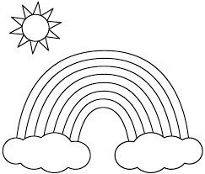

SEE YOU NEXT WEEK!!!
BYE BYE !!!

Żródła grafik:
https://en.clipdealer.com/vector/media/A:11374344
https://yespress.info/new-cliparts/sunny-picture-clipart-of-raincoats.htm
http://clipart-library.com/clip-art/umbrella-clipart-transparent-25.htm
https://www.pngitem.com/middle/hiRxxTT_scarf-fringe-sky-blue-clipart-png-download-fringe/
https://www.dreamstime.com/illustration/green-wellies.html
https://pl.pinterest.com/pin/442408363392592579/
http://krushelnytskyy.blogspot.com/2017/04/jak-kolory-wpywaja-na-wewnetrzna-energie.html
https://www.e-kolorowanki.eu/jesien-kolorowanki/parasolka-kolorowanka/
https://pl.pinterest.com/pin/747386500642432918/
https://pl.dreamstime.com/ilustracji-%C3%B3%C5%82ty-kapelusz-image52330026
https://www.freepik.com/free-photos-vectors/rain
https://pl.pinterest.com/pin/408209153708912072/

